**КГАПОУ « Уссурийский колледж технологии и управления»**

**В.Е. Сависько,**

*Мастер производственного обучения.*

**Формирование практических навыков, необходимых при продаже товаров, у обучающихся профессии «Продавец, контролер-кассир».**

**Г. Уссурийск 2014г.**

Автор-составитель: Сависько Василина Евгеньевна, мастер производственного обучения

Данная работа включает в себя материал о правилах подбора подарков к различным праздникам и юбилеям. Также в работе описаны и показаны на фотографиях и рисунках приемы упаковки товаров, технологии обвязки подарочных коробок, варианты завязывания бантов для оформления подарков. Кроме того, можно узнать о различных способах завязывания галстуков.

**Пояснительная записка**

Данное пособие – это сборник практических рекомендаций продавцу по правилам подбора и приёмах упаковки подарков, для того чтобы можно было дать покупателю правильную и аргументируемую консультацию при подборе подарка к памятным датам, юбилеям, праздникам.

Упаковка – это не просто элемент подарка, это символ, с помощью которого можно многое сказать тому, кому этот подарок предназначен. Упаковка может быть нежной, серьёзной, с юмором, деловой, предназначенной для детей, мужчин, женщин, молодых или пожилых людей. Упаковать подарок можно просто, а можно с фантазией и большим размахом. Существует много видов упаковки: можно просто положить подарок в красивую коробку или пакет, а можно обернуть в подарочную бумагу, обвязать лентами и украсить цветами и бантиками.

Продавец, руководствуясь подробными иллюстрированными рекомендациями, может освоить технологию упаковки подарков, имеющих различную конфигурацию. В работе подробно описаны приёмы завязки бантов «Роза», «Гребешок», «Восьмёрка» из атласной и капроновой ленты. Имеются фотографии и схемы приёмов оформления подарков бантами из полиамидной ленты, которая всё чаще применяется в последнее время.

Отдельная глава отводится показу технологических приёмов обвязки коробок лентой. Хотя такое оформление подарка лаконично, но всё же производит большое впечатление на получателя, поднимает настроение.

Продавец, торгующий галстуками, обязан освоить технологию их завязки несколькими способами. Кроме того, он должен дать грамотную консультацию о том, как правильно подобрать галстук к костюму. В данной работе приведено несколько способов завязки галстуков.

Данная работа рекомендуется в качестве учебного пособия для учащихся, получающих профессию «Продавец», а также для мастеров производственного обучения и преподавателей предмета «Технология розничной торговли».

**Дизайн упаковки**

**и оформления подарков**

I. Особенности упаковки товаров

Если человека «встречают по одежке», то подарок, как правило, по упаковке. Красиво оформленный подарок способен поднять настроение, а небрежно упакованный – испортить праздник.

Мы часто дарим подарки, не задумываясь об их упаковке. А ведь красивая упаковка – увеличивает ценность любого подарка. Ведь каждому приятно раскрыть красивую коробочку или шуршащий пакетик. К тому же упаковка добавляет таинственности, не позволяя сразу понять, что представляет собой подарок.

Красиво упакованный подарок приятнее не только получать, но и дарить. Он произведет большее впечатление на получателя: красивые бантики вызывают улыбку, а мелкие красивые детали, используемые для оформления, поднимают настроение.

Проще всего положить подарок в пакет или красивую коробку, а можно обернуть его в подарочную бумагу, обвязать лентами, украсить бантиками или цветами. Подарок можно завернуть в бумагу или фольгу, можно использовать также мешковину или фетр. Подарок, завернутый в мешковину, можно украсить высушенными листьями или декоративными разноцветными веревками. Фетр используют для упаковки подарков нестандартной формы, например, вязаных вещей.

С помощью упаковки можно выразить свое отношение к тому, для кого предназначен подарок. Упаковка может быть серьезной, детской, деловой или с юмором. Упаковка подарка может быть простой, а может быть весьма замысловатой и выражать какие-то эмоции. Все зависит от того, кому предназначен подарок и как вы относитесь к этому человеку. Подарок для мужчины не должен содержать много бантиков и ленточек, а бумагу стоит использовать нейтральной расцветки.

Женщинам можно преподнести подарок в яркой красочной упаковке, украсить цветами, бантиками, можно даже использовать мягкие игрушки. Опять же все зависит от характера женщины и от близости ваших с ней отношений.

Большой бант свидетельствует о желании угодить женщине, а маленький розовый бантик – о романтическом отношении дарителя.

Дети любят все красочное, здесь можно использовать самую разноцветную упаковку, даже украсить ее воздушными шарами. Самая популярная упаковка корпоративных подарков – корзины разных размеров из лозы или стружки. В них, как правило, кладут фрукты, конфеты, вино и т.д. Более оригинально смотрятся подарки в ведерке или деревянном ящичке, в которые чаще упаковывают бутылки со спиртным.

Надо следить за тем, чтобы используемые при упаковке элементы сочетались между собой. Цвет упаковки способен оказать на человека не меньшее психологическое воздействие, чем сам подарок. Яркая и красочная упаковка свидетельствует о приподнятом настроении дарителя. Обычно в такой упаковке дарят подарки друзьям и близким. Такие подарки лучше вскрывать сразу же при всех, сопровождая их громкими комментариями.

Подарок любимой выглядит несколько по-другому. Если цвет упаковки мягких светлых тонов: розовый или голубой, то это свидетельствует о нежном отношении дарителя. Красная упаковка достаточно агрессивна, поэтому в нее упаковывают редко. Желтый цвет – цвет разлуки, а вот синяя упаковка свидетельствует о неопределенности отношений. Белая упаковка нейтральна, она скорее подойдет для подарка приятелю, нежели любимой. А вот зеленый – цвет стабильности. Упаковка такого цвета подойдет для подарка людям с большим стажем семейной жизни.

[Подарки мужчинам](http://www.menpod.ru) принято упаковывать в темные тона, но чтобы показать свою любовь женщина может выбрать бумагу с блестящими цветами: серебряными или золотыми. Не принято дарить мужчинам подарки в зеленой упаковке, что свидетельствует о вашей неуверенности, а вот черная упаковка очень мрачная и таит в себе скрытый страх.

Каждый раз, покупая подарок к празднику, подумайте еще и том, чтобы он выглядел красиво, ведь это позволит доставить больше приятных минут человеку, которому вы выбираете подарок.

Не секрет, что подарок в красивой подарочной упаковке, украшенный различными бантиками и ленточками, производит большее впечатление, ведь стильная упаковка придает самому подарку особое очарование. Однако не всегда находится время, чтобы красиво упаковать подарок, и часто просто не хватает умения и идей. Так что лучший способ оформить подарок – это обратиться к специалистам.

Существует очень много видов упаковки. Можно просто положить подарок в красивую коробку или пакет, а можно обернуть в подарочную бумагу, обвязать лентами и украсить цветами и бантиками. Упаковка – это не просто элемент подарка, это еще и символ, с помощью которого Вы можете многое сказать тому, кому предназначен подарок. Она может быть нежной, серьезной, с юмором, деловой, предназначенной для мужчин или женщин. Упаковать подарок можно просто, а можно с фантазией и большим размахом. Все зависит от Ваших пожеланий, повода для подарка, от того, что и кому Вы дарите. Мужская и деловая упаковка не должна содержать много ленточек и бантиков, принято делать ее очень четкой и аккуратной, с использованием бумаги нейтральной расцветки. Упаковка для женщины может быть сложнее и ярче, ее можно украсить цветами, сделать – в зависимости ее характера, возраста и ваших отношений – более асимметричной и естественной, легкой, серьезной, нежной, веселой, романтичной, более яркой или более спокойной. Подарок для ребенка предполагает веселую упаковку и, конечно же, главный символ детства – разноцветные воздушные шары. Естественно, различаются виды упаковки и

в зависимости от повода. Подарок на Новый год можно украсить колокольчиками, золотой и красной блестящей бумагой и лентами, мишурой, символом наступающего года. А на День Святого Валентина можно завернуть подарок в бумагу с сердечками, украсить розочками из ткани или бумаги, дополнить упаковку стихами или просто нежными словами. На [день рождения](http://www.minsk-podarok.com/PoleznStat.html) можно сделать упаковку более веселой и яркой. И для каждого повода найдутся свои особенности и тонкости, которые нужно учитывать при оформлении подарка.

Упаковывая подарок, также необходимо руководствоваться стилем, учитывать, какие цвета и материалы сочетаются между собой, а какие – нет, ведь подарок должен быть оформлен со вкусом. Важна также и аккуратность упаковки. Вряд ли кому-нибудь понравятся торчащие в разные стороны куски скотча, мятая бумага, куча узелков и скрепок и криво завязанные ленточки.

Упаковка прямоугольных (квадратных) предметов.

Прямоугольный предмет кладется на середину упаковочного листа бумаги. Края бумаги складываются и закрываются в «замок». Поворачиваем подарок на 90 градусов. Освободить правую руку и загнуть ей концы упаковочной бумаги как конверт, заклеить его скотчем. Повернуть покупку на 180 градусов и проделать с другим концом то же самое.

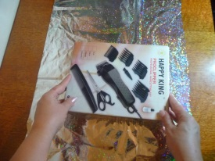укладываем подарок на средину упаковочного листа бумаги

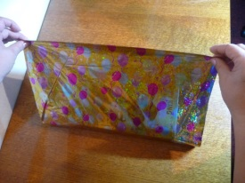поднимаем оба конца бумаги и складываем их.

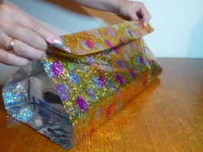

закручиваем бумагу в так называемый «замок»

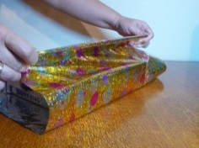

при этом следим, чтобы бумага плотно прилегала к коробке

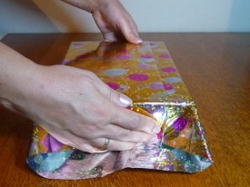

опускаем верхние края бумаги

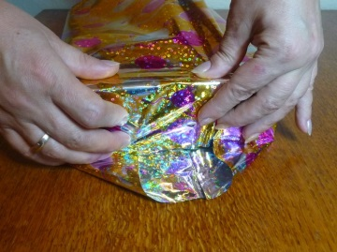

и заделываем торец коробки как конфетку

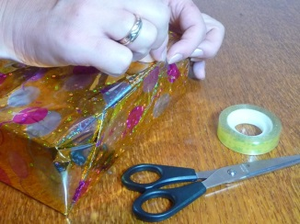

нижний край бумаги подклеиваем скотчем.

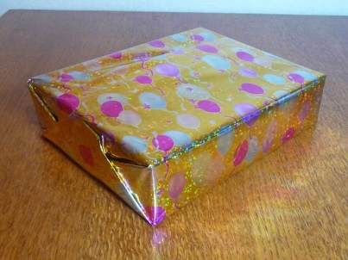

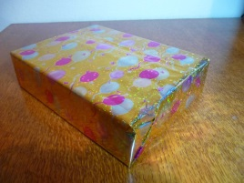Упаковка плоских предметов.

Подготовить лист упаковочной бумаги прямоугольной формы размером в зависимости от покупки. Покупку положить в центр листа бумаги. Концы бумаги сложить и закрыть в «замок». Развернуть покупку на 90 градусов, освободить правую руку и подтолкнуть ею концы бумаги под покупку. Первой подталкивается та сторона бумаги, которая закрыта в замок. Повернуть покупку на 180 градусов и проделать с другим концом то же самое.

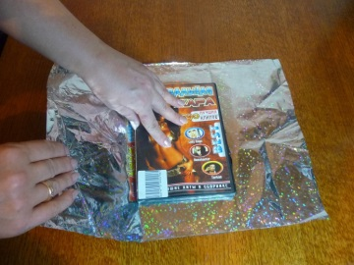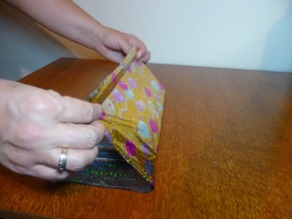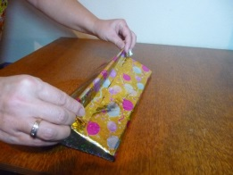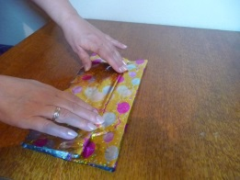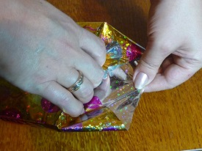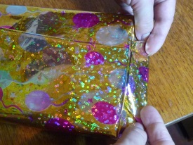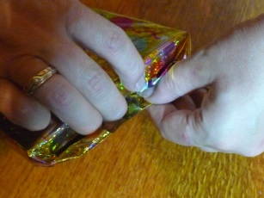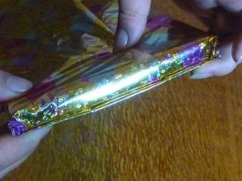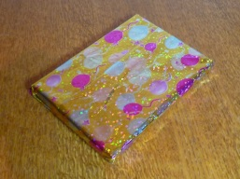

Упаковка «неудобных» предметов.

Если имеется  [несколько подарков](http://www.minsk-podarok.com/Optimizator.html), например, для семьи, то их можно положить на поднос (а можно и не класть) и обернуть большим листом бумаги (лучше плёнки), как конфету "трюфель". Потом обвязать сверху красивой ленточкой и выправить концы бумаги (плёнки). Здесь лучше всего использовать плёнку металлизированную с рисунком или голографическую, или лист прозрачной плёнки - матовая бумага мнется и плохо смотрится.

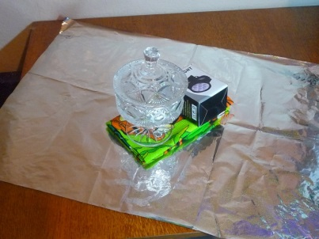

укладываем подарок под углом

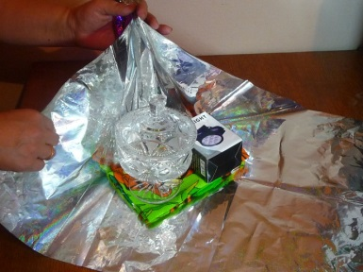

первым поднимаем задний угол бумаги

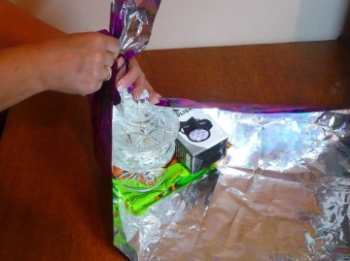

затем поочередно правый

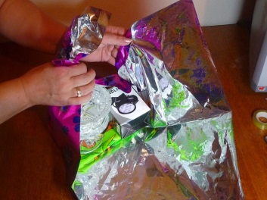

и левый углы

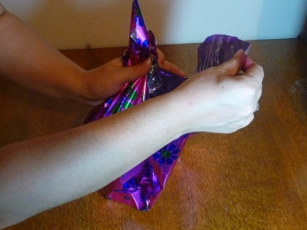

последним, поднимается передний угол упаковочного листа бумаги

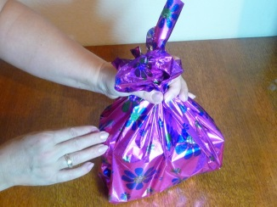

бумага собирается в пучок

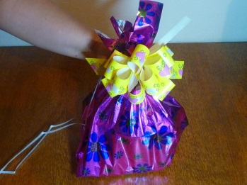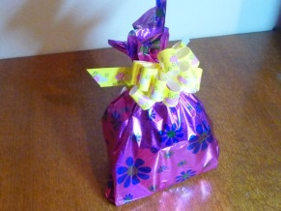

и оформляется бантом

Упаковка цилиндрических предметов.

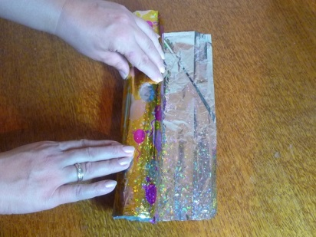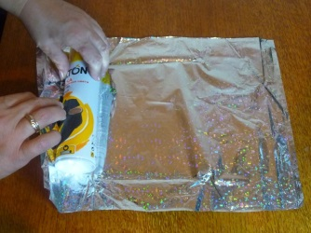 Подарок кладется боком на лист бумаги или плёнки и закатывается в него так, чтобы края бумаги перехлестывались. Бумага закрепляется скотчем. Сверху и снизу бумага или плёнка загибается сегментами и закрепляется скотчем. Ленточкой лучше всего несколько раз обвязать по диаметру.

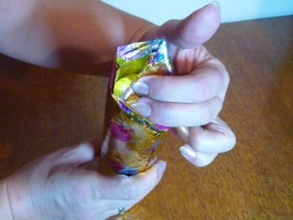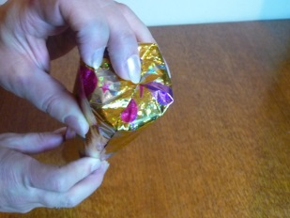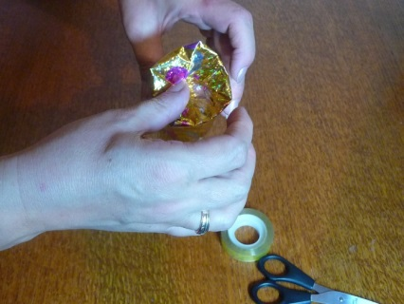

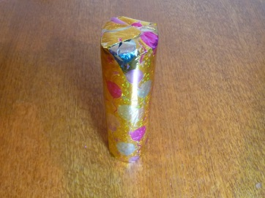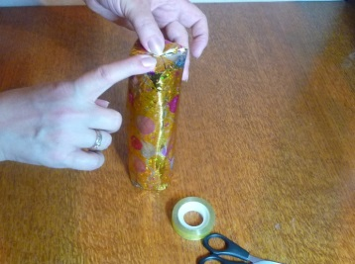

1.5 Дресс-код для бутылки.

|  |  |  |
| --- | --- | --- |
| bottle-00 |  | Подарок для мужчины нуждается в очень продуманном оформлении - оно не должно быть слишком декоративным, но при этом выглядеть празднично и подчеркивать адресность самого презента.   Хорошо упаковать бутылку - настоящее искусство. |

|  |  |  |
| --- | --- | --- |
| bottle-01 |  | 1) для начала ее нужно обернуть бумагой, заклеив ее по месту стыка двусторонним скотчем |
| bottle-02 |  | 2) затем аккуратно оформить дно |
| bottle-03 |  | 3) ровно подрезаем бумагу поверху |
| bottle-04 |  | 4) и заворачиваем в сторону стыка сторон - три витка по 1 см. |
| bottle-05 |  | 5) делаем два надреза на 1/3 ширины бумаги |
| bottle-06 |  | 6) отгибаем назад уголки и закрепляем их с помощью степлера |
| bottle-07 |  | 7) теперь разворачиваем верхнюю часть, вкладываем в нее тонкую ленточку и опять заворачиваем. Это наш "воротник" |
| bottle-08 |  | 8) на лицевую сторону упаковки отгибаем уголки "воротника" с продетой ленточкой |

|  |  |  |
| --- | --- | --- |
| bottle-09 |  | 9) тщательно разглаживаем пальцами и завязываем "галстук" любым удобным способом |

1.6 Мешочек.

|  |  |  |
| --- | --- | --- |
| bag-00 |  | На фото - готовый мешочек  Правильно оформить подарок - чрезвычайно важное дело. Оригинальная упаковка способна усилить эффект от роскошного презента или превратить вручение простенького сувенира в незабываемое событие.  Предметы неправильной формы требуют особенной мягкой упаковки, которая вторит их искривленным линиям, красиво драпируется и не деформирует находящийся внутри подарок.  Если вам предстоит упаковать предмет нестандартных очертаний, самое простое решение - сделать мягкий мешочек из цветной фетровой бумаги. |
| bag-01 |  | 1) расположите подарок таким образом, чтобы при складывании стороны листа ровно сходились |
| bag-02 |  | 2) аккуратно скатайте бумагу с подарком внутри |
| bag-03 |  | 3) согните получившийся рулон пополам, слегка присбаривая фетр в том месте, где заканчивается сам предмет |
| bag-04 |  | 4) завяжите получившийся кулек любой тонкой ленточкой |